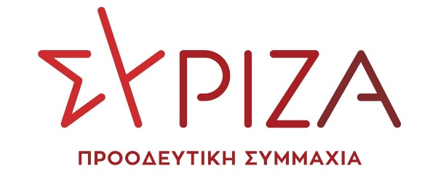

Αθήνα, 29 Ιανουαρίου 2021

ΑΝΑΦΟΡΑ

Προς τον Υπουργό Προστασίας του Πολίτη

Θέμα: «Ενίσχυση της Δ. Α. Πιερίας με τις
τακτικές μεταθέσεις αστυνομικών»

Η Βουλεύτρια Πιερίας ΣΥΡΙΖΑ, κ. Ελισσάβετ (Μπέττυ) Σκούφα καταθέτει Αναφορά κατ’ άρθρο 125 ΚτΒ, για την από 27.01.2021 Επιστολή της Ένωσης Αστυνομικών Υπαλλήλων Νομού Πιερίας προς τον Αρχηγό της Ελληνικής Αστυνομίας και την Πανελλήνια Ομοσπονδία Αστυνομικών υπαλλήλων (ΠΟΑΣΥ), κοινοποιούμενη προς τους Βουλευτές του Νομού Πιερίας, με την οποία τονίζεται ότι είναι αναγκαία η ενίσχυση με αστυνομικό προσωπικό της Διεύθυνσης Αστυνομίας (ΔΑ) Πιερίας και η κάλυψη όλων των κενών οργανικών θέσεών της με τις τακτικές μεταθέσεις αστυνομικών του έτους 2021. Μάλιστα, υπογραμμίζουν ότι κατά τις τακτικές μεταθέσεις των ετών 2019 και 2020 κανένας συνάδελφός τους δεν μετατέθηκε προς την Πιερία, ενώ η κομβική θέση του νομού αυτού στις μετακινήσεις μεταξύ βόρειας και νότιας Ελλάδας, ο ευρωπαϊκός αυτοκινητόδρομος που διέρχεται και ο πολλαπλασιασμός του πληθυσμού τους καλοκαιρινούς μήνες επιτάσσουν αυξημένη στελέχωση με προσωπικό.

Επισυνάπτεται η στην αρχή μνημονευθείσα, από 27.01.2021 Επιστολή της Ένωσης Αστυνομικών Υπαλλήλων Νομού Πιερίας

Παρακαλούμε για την απάντησή σας, για τις ενέργειές σας και τη σχετική ενημέρωσή μας αναφορικά προς αυτές.

Η καταθέτουσα Βουλεύτρια
Σκούφα Ελισσάβετ (Μπέττυ)

